Příloha | 4.1 Vstupní kompetenční dotazník
Tematický blok | 2.1 Tematický blok č.1 (Krátké prezentace)
Téma | 2.1.1 Téma 1 (Krátká individuální prezentace / úvod do prezentování)

VSTUPNÍ DOTAZNÍK
Učíme se prezentovat 1

Nyní Tě poprosíme o vyplnění krátkého dotazníku. Nejedná se o školní test, který by hodnotil Tvé znalosti a z kterého bys dostal/a známku. Žádná odpověď tu není ani dobrá ani špatná. Cílem dotazníku je zjistit, jaké máš s prezentováním zkušenosti, cos už někdy dělal/a a co si
o tématu prezentování celkově myslíš.

1) Prezentuješ někdy v současné době? (Zaškrtni jednu odpověď.)
- Ano
Prosím uveď, při jakých příležitostech
____________________________________________________________________________
____________________________________________________________________________
- Ne

2) Jaké jsou podle tebe nejdůležitější věci, na které je potřeba při přípravě a realizace prezentace myslet? (Zkus jich uvést 5, ale nelam si hlavu, pokud Tě jich tolik nenapadne.)

1. _________________________________________________________________________
2. _________________________________________________________________________
3. _________________________________________________________________________
4. _________________________________________________________________________
5. _________________________________________________________________________

3) Je pro tebe důležité umět prezentovat v angličtině? (Zaškrtni jednu odpověď.)
- Ne, nebudu to v životě potřebovat
- Spíše ne, jsou důležitější věci, na které bych se měl/a soustředit
- Spíše ano, třeba se mi to bude někdy hodit
- Určitě ano, prezentování v angličtině určitě využiji

4) Uměl/a bys připravit a zrealizovat prezentaci v anglickém jazyce? (Zaškrtni jednu odpověď.)
- Ne, nevím jak na to
- Spíš ne, musel/a bych se případně dlouho připravovat
- Spíš ano, zvládl/a bych se připravit, tuším, jak na to
- Ano, to bych zvládl/a, vím jak na to
5) Víš, jakými anglickými frázemi/větami uvést téma svojí prezentace? (Zaškrtni jednu odpověď.)
- Ano
Prosím vypiš je (i když si s nimi nebudeš jistý/á) ____________________________________
___________________________________________________________________________
___________________________________________________________________________
___________________________________________________________________________
- Možná, musel/a bych mít u sebe slovník
- Ne, nevím

6) Myslíš, že dokážeš na tvorbě anglické prezentace pracovat s ostatními? (Zaškrtni jednu odpověď.)
- Ne
- Spíše ne
- Spíše ano
- Ano
- Nevím, co taková spolupráce obnáší

7) Znáš nějaké počítačové nástroje na tvorbu prezentací? (Zaškrtni jednu odpověď.)
- Ano
Prosím uveď jaké__________________________________________________________

- Ano, ale nepamatuji si, jak se jmenují
- Ne

8) Myslíš, že je grafické zpracování prezentace v počítačovém nástroji důležité? (Zaškrtni jednu odpověď a svoji odpověď zdůvodni. V případě, že nevíš, svoji odpověď zdůvodňovat nemusíš.)
- Ne
- Spíše ne
- Spíše ano
- Ano
Prosím zdůvodni svoji odpověď: ________________________________________________
___________________________________________________________________________
___________________________________________________________________________
- Nevím, nemám na to názor

9) Umíš vytvořit graficky poutavou prezentaci v nějakém počítačovém nástroji? (Zaškrtni jednu odpověď.)
- Ne, nevím jak na to
- Spíš ne, musel/a bych se případně dlouho připravovat
- Spíš ano, zvládl/a bych se připravit, tuším, jak na to
- Ano, to bych zvládl/a, vím jak na to
- Nevím, grafická stránka mi nepřijde důležitá

10) Představ si, že máš prezentovat o tématu, o kterém toho moc nevíš. Dokážeš si jednoduše vyhledat potřebné informace a zpracovat je do srozumitelné podoby? (Zaškrtni jednu odpověď.)

- Ne, prezentování bych odmítnul/a nebo bych se z něj vymluvil/a
- Spíš ne, bojím se, že bych se ztratil/a v hromadě informací na internetu a prezentace by byla chaotická
- Možná, ale zabralo by mi hodně času rozlišit, na jakých internetových stránkách jsou věrohodné informace, a utřídit vše do jednoduché, srozumitelné podoby
- Spíše ano, myslím, že dokážu rozpoznat, jaké informace na internetu jsou věrohodné a vím, jak hodně informací zpracovat do srozumitelné podoby
- Ano, přesně vím, jak bych při hledání a zpracování informací postupoval/a

11) Oboduj sám sebe podle toho, jak si myslíš, že umíš/znáš/dokážeš následující věci. (Do tabulky doplň ke každému řádku číslo 1 až 10. Nikdo Tě zkoušet nebude, tak se neboj dát jakékoliv číslo.)

1 = Tohle vůbec neumím 10 = Tohle umím dobře.

1 | Poradit si s tím, když potřebuju slovíčka nebo fráze v angličtině, ale neznám je.
2 | Shrnout text do pár jednoduchých vět v angličtině.
3 | Odpovídat na otázky v angličtině, i když předem nevím, o čem se budeme bavit.
4 | Hledat si informace na referát na internetu.
5 | Vytvořit prezentaci v nějakém počítačovém grafickém nástroji.

Moc děkujeme za vyplnění a doufáme, že Tě program Učíme se prezentovat bude bavit!

Příloha | 4.2 Handout pro chybnou prezentaci
Tematický blok | 2.1 Tematický blok č.1 (Krátké prezentace)
Téma | 2.1.1 Téma 1 (Krátká prezentace / úvod do prezentování)
Co se nepovedlo? Pracujte ve dvojicích a zkuste zapsat, co všechno se v prezentaci nepovedlo.

1.
2.
3.
4.
5.
Příloha | 4.3 Model rukavice
Tematický blok | 2.1 Tematický blok č.1 (Krátké prezentace)
Téma | 2.1.2 Téma 2 (Model rukavice / jak prezentovat lépe)
PROČ
JAK A S ČÍM
KDY A KDE
KOMU
O ČEM
Příloha | 4.5 Publikum – úvod prezentace
Tematický blok | 2.1 Tematický blok č.1 (Krátké prezentace)
Téma | 2.1.2 Téma 2 (Model rukavice / jak lépe prezentovat)

Úvod prezentace

Dobré odpoledne, dámy a pánové!
Nejdříve mi dovolte, abych se představil. Jmenuji se Radim Novotný a pracuji jako konzultant ve společnosti ABC.
Sešli jsme se tu dnes odpoledne, abychom prodiskutovali velmi důležitou věc, která nás všechny v posledních dvou letech trápí.
Mým cílem nebude se Vás snažit nějak přesvědčit nebo Vám vnucovat zaujmout jasný postoj. Rád bych Vám předestřel nejrůznější úhly pohledu, kterými si dá na daný problém nahlížet. Provedli jsme také rozsáhlý průzkum uvnitř společnosti, se kterým Vás pochopitelně za chvíli seznámíme.
Pokud budete mít jakékoli dotazy v průběhu této prezentace, neváhejte a přihlaste se o slovo.

Příloha | 4.6a Prezentace obrázky – povolání
Tematický blok | 2.1 Tematický blok č.1 (Krátké prezentace)
Téma | 2.1.3 Téma 3 (Desetiminutová prezentace)

Příloha | 4.6a Prezentace obrázky – povolání
Tematický blok | 2.1 Tematický blok č.1 (Krátké prezentace)
Téma | 2.1.3 Téma 3 (Desetiminutová prezentace)

Příloha | 4.6a Prezentace obrázky – povolání
Tematický blok | 2.1 Tematický blok č.1 (Krátké prezentace)
Téma | 2.1.3 Téma 3 (Desetiminutová prezentace)
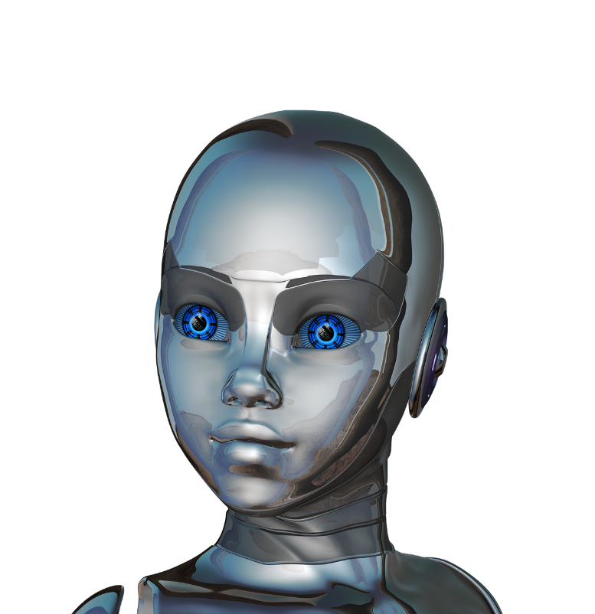

Příloha | 4.6b Prezentace obrázky – cestování
Tematický blok | 2.1 Tematický blok č.1 (Krátké prezentace)
Téma | 2.1.3 Téma 3 (Desetiminutová prezentace)

Příloha | 4.6b Prezentace obrázky – cestování
Tematický blok | 2.1 Tematický blok č.1 (Krátké prezentace)
Téma | 2.1.3 Téma 3 (Desetiminutová prezentace)

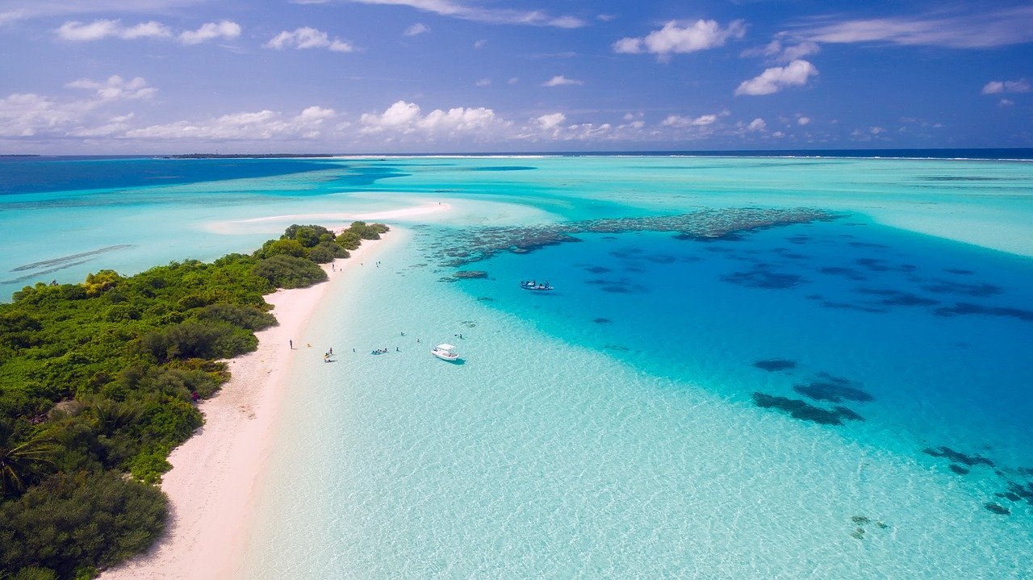

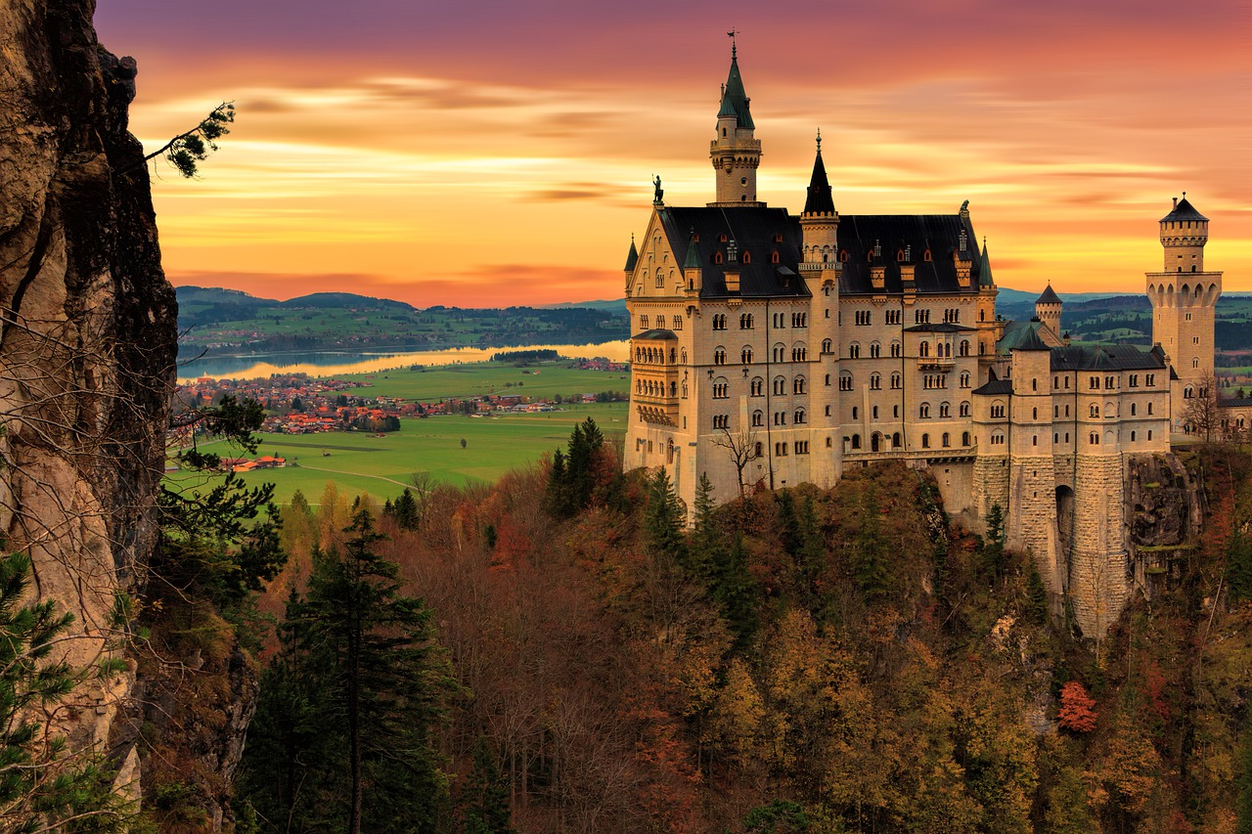

Příloha | 4.6c Prezentace obrázky – UFO
Tematický blok | 2.1 Tematický blok č.1 (Krátké prezentace)
Téma | 2.1.3 Téma 3 (Desetiminutová prezentace)

Příloha | 4.6c Prezentace obrázky – UFO
Tematický blok | 2.1 Tematický blok č.1 (Krátké prezentace)
Téma | 2.1.3 Téma 3 (Desetiminutová prezentace)

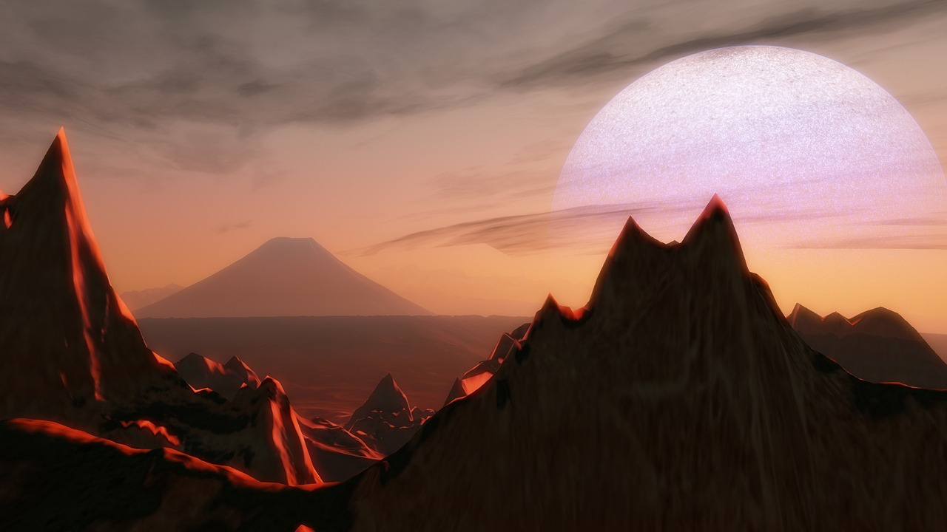

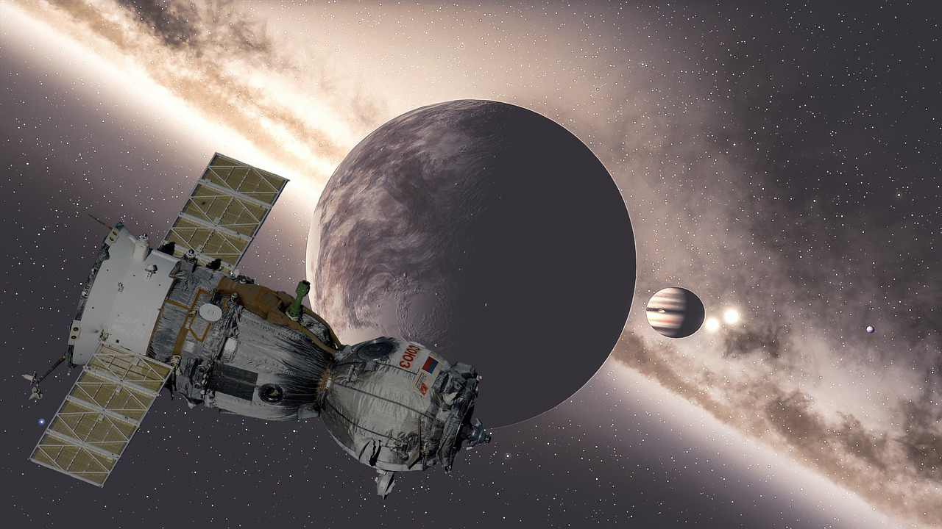
Příloha | 4.6d Prezentace obrázky – domácí úkoly
Tematický blok | 2.1 Tematický blok č.1 (Krátké prezentace)
Téma | 2.1.3 Téma 3 (Desetiminutová prezentace)
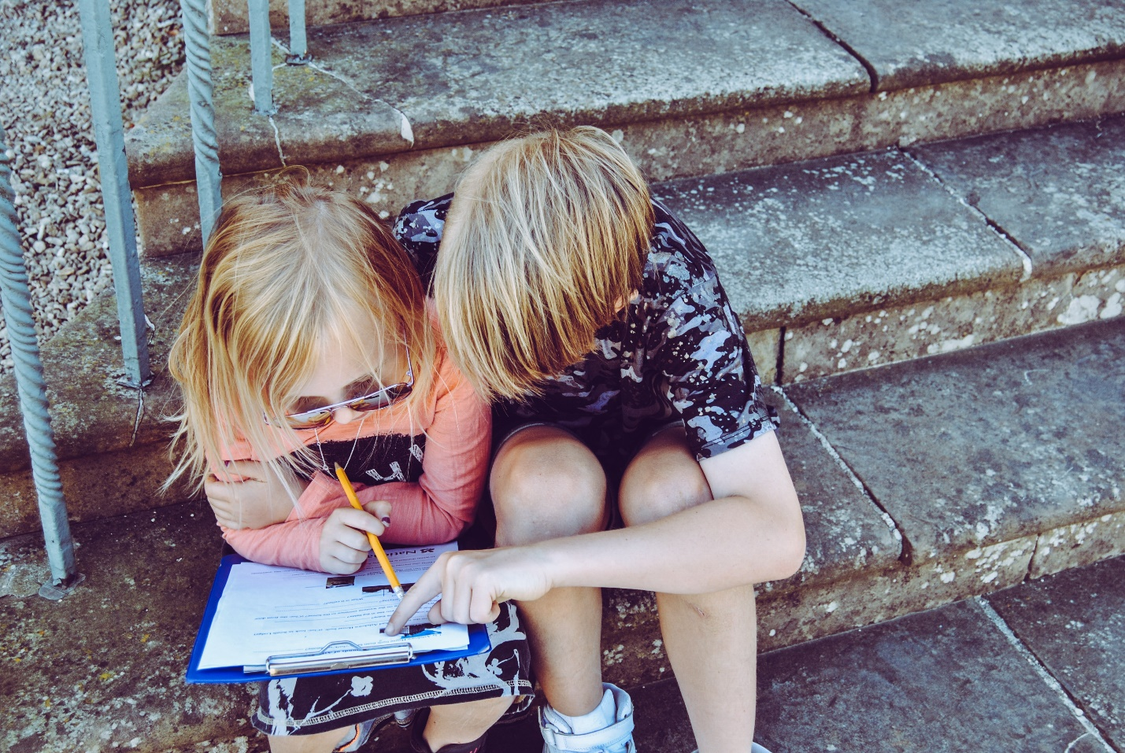
Příloha | 4.6d Prezentace obrázky – domácí úkoly
Tematický blok | 2.1 Tematický blok č.1 (Krátké prezentace)
Téma | 2.1.3 Téma 3 (Desetiminutová prezentace)
Příloha | 4.6e Prezentace obrázky – volný čas
Tematický blok | 2.1 Tematický blok č.1 (Krátké prezentace)
Téma | 2.1.3 Téma 3 (Desetiminutová prezentace)
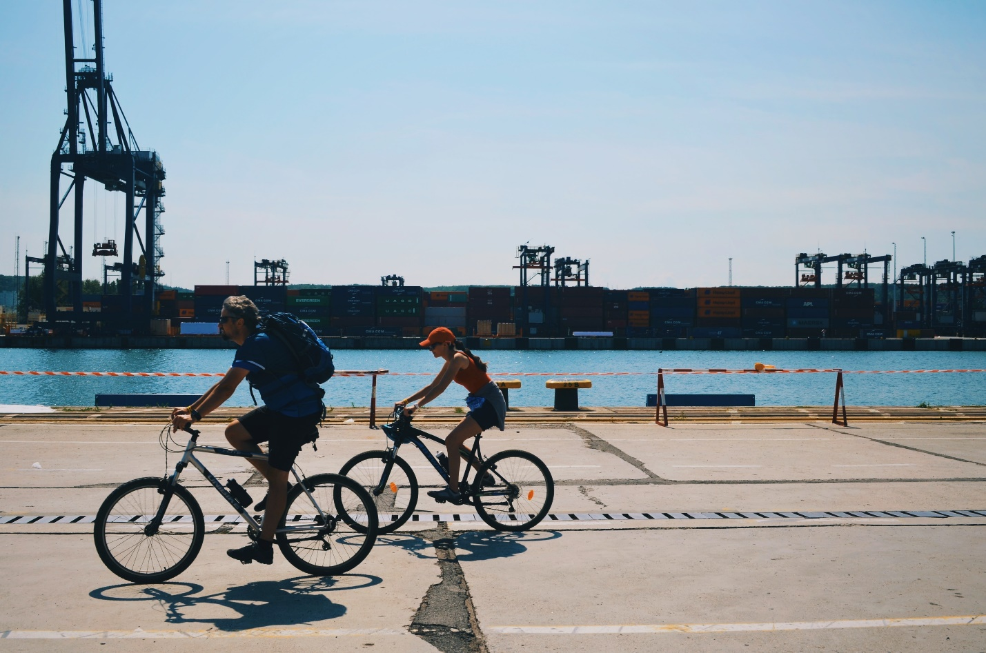
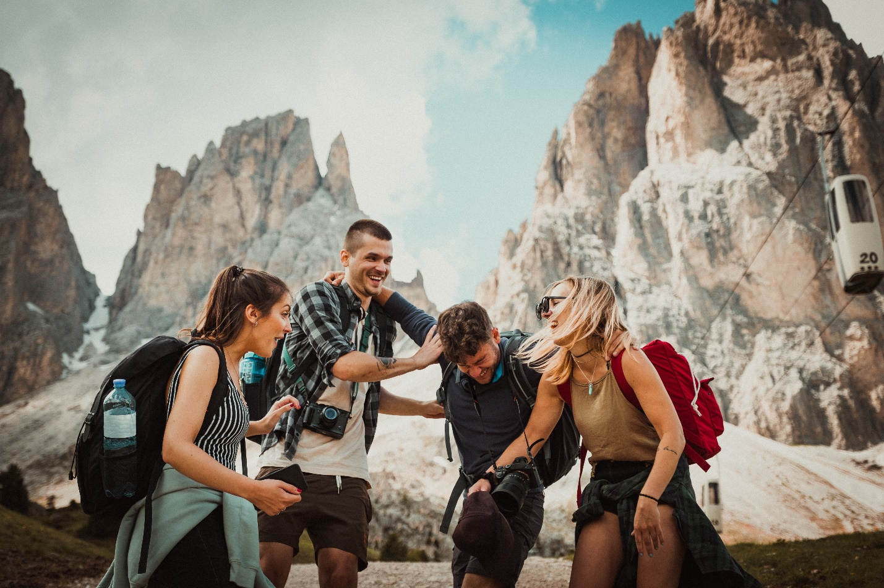
Příloha | 4.6e Prezentace obrázky – volný čas
Tematický blok | 2.1 Tematický blok č.1 (Krátké prezentace)
Téma | 2.1.3 Téma 3 (Desetiminutová prezentace)

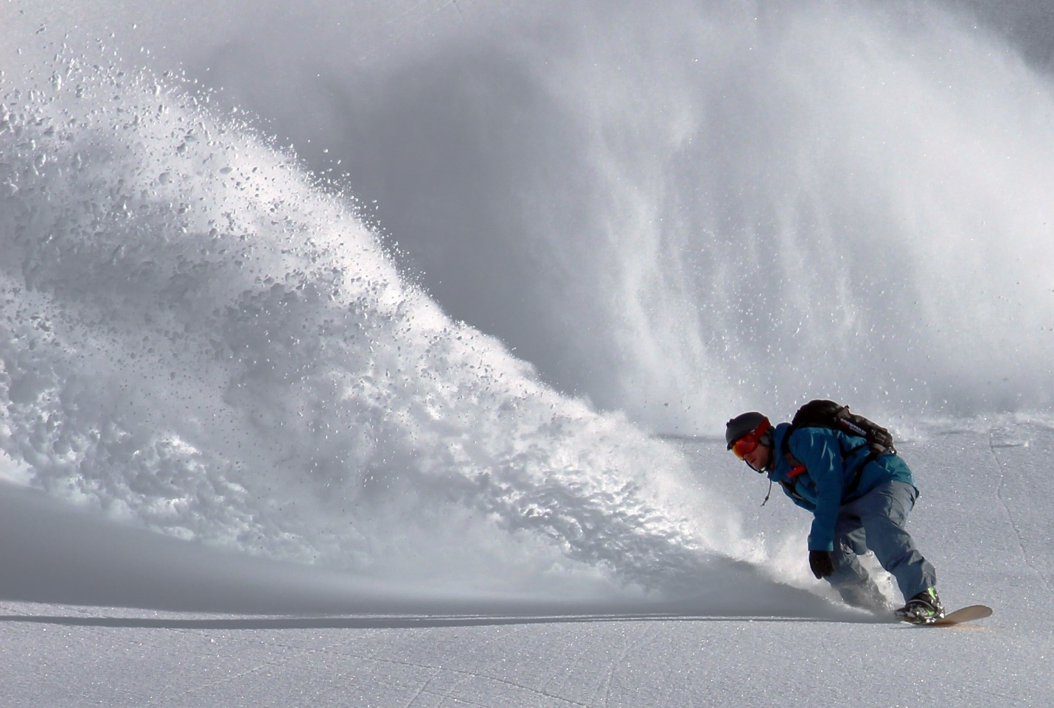
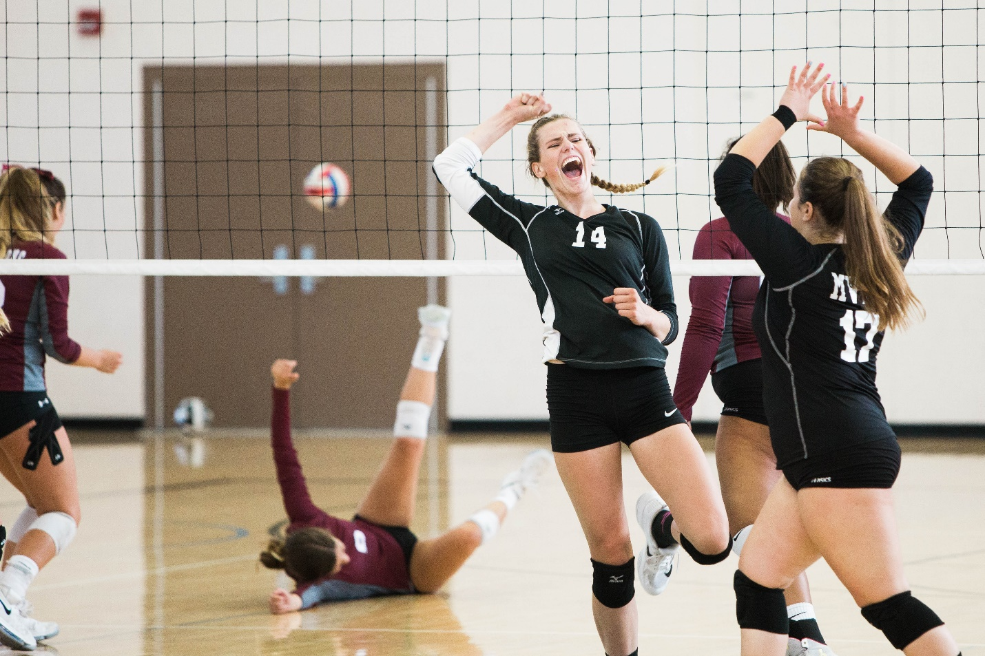

Příloha | 4.6f Prezentace obrázky – čeština
Tematický blok | 2.1 Tematický blok č.1 (Krátké prezentace)
Téma | 2.1.3 Téma 3 (Desetiminutová prezentace)
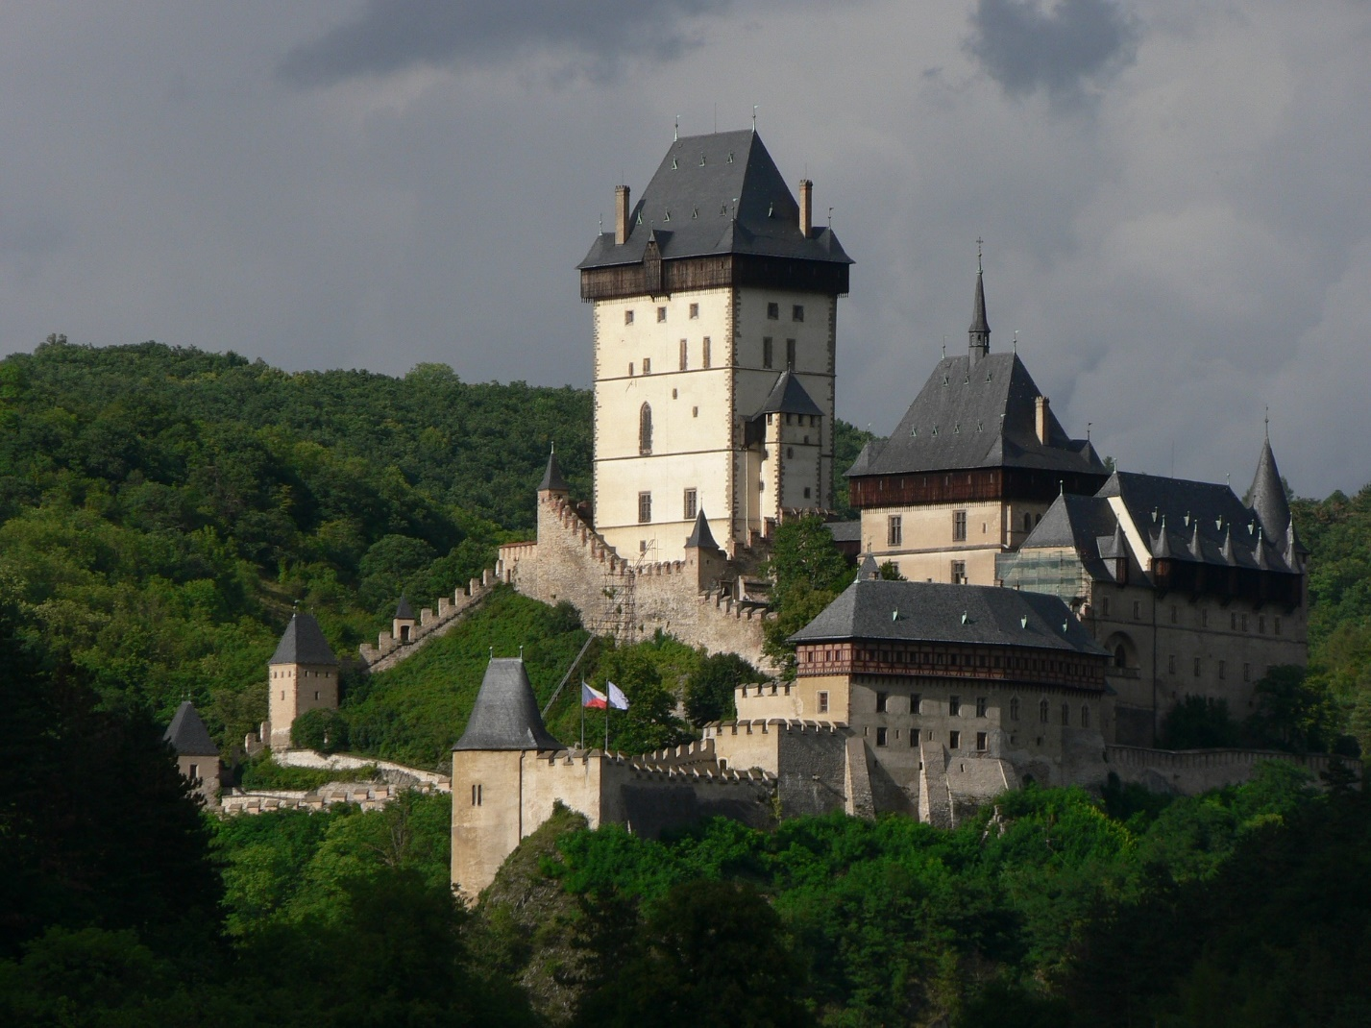
Příloha | 4.6f Prezentace obrázky – čeština
Tematický blok | 2.1 Tematický blok č.1 (Krátké prezentace)
Téma | 2.1.3 Téma 3 (Desetiminutová prezentace)
Příloha | 4.7 Hodnocení prezentací
Tematický blok | 2.1 Tematický blok č.1 (Krátké prezentace)
Téma | 2.1.3 Téma 3 (Desetiminutová prezentace bez elektronických nástrojů)

HODNOCENÍ PREZENTACE

Jméno skupiny:
Délka prezentace
Hlasitost projevu
Srozumitelnost
Postoj a gesta
Úvod do prezentace
Obsah prezentace
Závěr prezentace
Prezentace celkově

Příloha | 4.8 Hodnocení videa (domácí úkol)
Tematický blok | 2.1 Tematický blok č.1 (Krátké prezentace)
Téma | 2.1.3 Téma 3 (Desetiminutová prezentace bez elektronických nástrojů)

Hodnocení videa
Viděli jste video prezentace svojí skupiny, které vzniklo v závěru prvního dne vzdělávacího programu. Zkuste se zamyslet a zvolit nejvhodnější hodnocení v různých oblastech, na které je třeba se při prezentování zaměřit. Nehodnoťte kvalitu video záznamu. Hodnoťte prezentační dovednosti. Zaměřte se na základní pravidla prezentování.
1. Vaše jméno:
2. Název skupiny:
3. Zaměřte se na to, jak byla prezentace pro diváka dlouhá
Délka prezentace byla |  | Tak akorát (ideální) | Jen tak tak k vydržení |  | Moc dlouhá | Nesnesitelně dlouhá |  | Příliš krátká
 |  | ☐ | ☐ |  | ☐ | ☐ |  | ☐
4. Hlasitost a srozumitelnost projevu.
Teď se zaměřte na to, jak prezentující mluvil. Rozuměli jste tomu, co říká? Mluvil nahlas? Zadrhával? (Pokud vystupovalo více řečníků, hodnoťte je všechny jako celek.)
 |  | Rozhodně ano | Ano |  | Občas ano | Spíše ne |  | Rozhodně ne
Mluvil řečník nahlas? |  | ☐ | ☐ |  | ☐ | ☐ |  | ☐
Mluvil řečník zřetelně, vyslovoval srozumitelně? |  | ☐ | ☐ |  | ☐ | ☐ |  | ☐
Používal řečník slova, co do prezentace nepatří? (ehm, tak, mno, jakoby, ééé) |  | ☐ | ☐ |  | ☐ | ☐ |  | ☐
5. Postoj, gesta a jak řečník vypadal
Podívejte se na to, jak řečník stojí, jak se dívá na publikum, jak používá ruce a gesta. (Pokud vystupovalo více řečníků, hodnoťte je všechny jako celek.)
 |  | Velmi profesionální | Bylo to OK |  | Snaha se cení, chce to ještě vylepšit | Moc se to nepovedlo |  | Katastrofa
Má řečník pevný postoj? |  | ☐ | ☐ |  | ☐ | ☐ |  | ☐
Udržuje s publikem kontakt očima? |  | ☐ | ☐ |  | ☐ | ☐ |  | ☐
Používá řečník vhodná gesta? |  | ☐ | ☐ |  | ☐ | ☐ |  | ☐
6. Úvod do prezentace
Vrať se ve videu na začátek a podívej se, jak řečník diváky uvedl do prezentace. Pozdravil? Představil se? (Pokud vystupovalo více řečníků, hodnoťte je všechny jako celek.)
 |  | Jasně že ano | Tak trochu |  | Spíše ne
Pozdravil řečník publikum? |  | ☐ | ☐ |  | ☐
Představil se? |  | ☐ | ☐ |  | ☐
7. Obsah prezentace
Zajímalo Tě co řečník povídal? Pamatuješ si z toho něco? Zkus to ohodnotit. (Pokud vystupovalo více řečníků, hodnoťte je všechny jako celek.)
 |  | Jasně že ano | Tak trochu |  | Moc ne | Vůbec ne |  | Nuda
Zaujala Tě prezentace? |  | ☐ | ☐ |  | ☐ | ☐ |  | ☐
Udržoval řečník Tvoji pozornost? |  | ☐ | ☐ |  | ☐ | ☐ |  | ☐
Pamatuješ si z prezentace něco? |  | ☐ | ☐ |  | ☐ | ☐ |  | ☐
8. Závěr prezentace
A co na závěr? Poděkoval řečník publiku za pozornost? Rozloučil se? Nebo jen tak utekl? (Pokud vystupovalo více řečníků, hodnoťte je všechny jako celek.)
 |  | Jasně, ano | Tak trochu |  | Spíše ne
Shrnul řečník obsah prezentace? |  | ☐ | ☐ |  | ☐
Dal řečník prostor pro dotazy? |  | ☐ | ☐ |  | ☐
Rozloučil se s publikem? |  | ☐ | ☐ |  | ☐
9. Kolik hvězdiček dáš prezentaci?
Více hvězdiček dáš, tím více se Ti prezentace líbila.

Příloha | 4.9 Práce s PowerPointem
Tematický blok | 2.2 Tematický blok č.2 (Skupinové prezentace)
Téma | 2.2.2 Téma 2 (Práce s PowerPointem)

Jak na prezentace?

Práce s PowerPointem

Opravte následující chybná doporučení.
Chybná představa | Oprava
Prezentace by měla být obsáhlá, jednotlivé body rozvedené do nejmenších podrobností.
Když se text na slide nevejde, stačí zmenšit velikost písma.
Prezentace by měla obsahovat vše, co budeme také říkat.
V prezentaci je dobré mít co nejvíce animací a blikajících obrázků, které přitáhnou pozornost publika.
Na konci prezentace se už jen rozlučte. Není třeba shrnout nejdůležitější body. Publikum přece není hloupé.
Při prezentaci jednoduše čtěte jednotlivé slidy, jeden po druhém.
Během prezentace nikdy aktivně nezapojujte své publikum. Mohli by Vám to celé pokazit.
Stůjte zády k publiku, čtěte svou prezentaci na plátně nebo interaktivní tabuli. Hlavně se nedívejte publiku do očí.
Nedávejte žádný prostor na otázky. Publikum by se Vás mohlo zeptat na něco, co nevíte.

Příloha | 4.11 Přehled témat
Tematický blok | 2.2 Tematický blok č.2 (Skupinové prezentace)
Téma | 2.2.3 Téma 3 (Skupinová prezentace: příprava a realizace)

Témata

- Můj život na Instagramu: význam a vliv sociálních sítí
- Jak bude vypadat svět za padesát let?
- Prezidentem/tkou na 1 den: co bych udělal/a? (politický program)
- Nový předmět: co se ve škole neučí a mělo by? (prezentace předmětu)
- Jakou školu bych chtěl mít? (Co se mi líbí, co bych chtěl změnit.)
- Co moji prarodiče nemohli/neměli, ale já bych se bez toho neobešel/la?
- Vlastní vynález – prezentace produktu
- Cizí jazyky: radost, nebo nutné zlo? A kolik je dost?
- Prezentace vlastního imaginárního státu (jméno, kde, kolik lidí, z čeho by žil, jak by fungoval.)
- Internet nebo tisk? A potřebujeme vůbec tisk?
- Povolání, která v budoucnu zmizí (technologie, roboti…)
- Konec světa: kdy a jak nastane?
- Je důležité učit se dějepis a znát svou minulost?
- Kdo vyrobil oblečení, které máme na sobě? (slow fashion, udržitelná móda, lidská práva)
- Cestování (pro a proti, jak cestovat, masový turismus, udržitelný cestový ruch)
- Škola základ života (důležitost vzdělání a co by se stalo, kdybych do školy nechodil/a)
- Návrh školního výletu na další rok.
- UFO: Sci-fi, nebo skutečnost?
- Filmy o superhrdinech: proč jsou tak populární?
- Nejdůležitější osoba v českých dějinách?

Příloha | 4.12 English Lab – cvičení
Tematický blok | 2.3. Tematický blok č.3 (Prezentace v anglickém jazyce)
Téma | 2.3.1 Téma 1 (Umím prezentovat, ale jak na to v angličtině?)

English Lab – cvičení

Presentation Vocabulary Practice

Exercise – Fill in the missing words.

PART I.
1) Good morning. Let me __________ myself. My name is Jack Jones.
2) I’m very happy to _________ you here today.
3) I’ve divided my talk into four ___________.
4) My presentation is __________ Castles and Churches near Usti nad Labem.
5) My presentation will _________ about 20 minutes.
6) Now have a _________ at this slide.
7) Are ________ any questions?
8) The next slide _________ what the house looked like 20 years ago.
9) ________ start with a question. How many of you have been to Cesky Krumlov?
10) This is the _______ of my presentation. Thank you.

PART II. (more advanced)
1) Good afternoon, ___________. My presentation today is about the School Canteen.
2) Thank you all for __________ here today.
3) First of ______, I’d like to give you the ________ points of my presentation.
4) Today I am _________ to talk about our School Library.
5) First, I’ll show you how the canteen works. _________, I’ll present what most students don’t like. ________, I’ll tell what could be done to make things work better.
6) In __________, we can say there more ways to look at this problem.
7) I’d like to ________ something with you. It happened to me when I was going to school for the first time.
8) If you have any questions, feel _______ to ask at _______ time.
Příloha | 4.13 English Lab – slovníček
Tematický blok | 2.3. Tematický blok č.3 (Prezentace v anglickém jazyce)
Téma | 2.3.1 Téma 1 (Umím prezentovat, ale jak na to v angličtině?)

English Lab - slovníček
Greetings and introductions
Good morning! | Dobré ráno!
Good afternoon, everyone! | Všem přeji hezké odpoledne!
Hello! | Dobrý den!
My name is…. | Jmenuji se…
Let me introduce myself. My name is… | Dovolte mi, abych se představil. Jmenuji se…
Thank you all for coming here today. | Děkuji, že jste sem dnes všichni přišli.
I’m happy to welcome you here today. | Jsem rád, že vás tu mohu dnes přivítat.

Beginnings
My presentation is called… | Název mé prezentace je…
My talk is called…. | Moje přednáška (referát) má název…
In my presentation today, I am going to talk about… | Ve své prezentaci dne budu mluvit o…
I would like to talk about…. | Rád bych mluvil o…
The subject of my presentation is… | Téma mé prezentace je…
What I’d like to present today is… | To, co bych Vám dnes rád představil, je…
What I’d like to talk about is… | To, o čem bych chtěl dnes mluvit, je…
My talk is about… | Moje přednáška je o…
My topic is…. | Mým tématem je…
My presentation will take about 30 minutes. | Moje prezentace bude trvat asi tak 30 minut.
Let’s get started. | Pojďme začít.

Giving the plan and moving on
My presentation has three main parts. First, I’d like to talk about… | Moje prezentace má tři části. Nejdříve bych rád mluvil o…
In the first part… | V první části…
Second,… / Secondly,… | Za druhé….
Then,… | Pak…
After that,…. | Poté…
Finally,… | Nakonec…
I’ve divided my presentation in three parts… | Prezentaci jsem rozdělil do tří části…
Let’s start with…. | Začněme s…
First of all, let’s look at… | Nejdříve se podívejme na….
My next point is… | Dalším bodem je…
Let’s move on to…. | Přesuňme se nyní na…
Now let’s look at… | Nyní se podívejme na…
Have a look at this… | Podívejte se na tento…
Now I’ll show you the… | Nyní Vám ukážu…
The next slide shows.. | Další slide ukazuje…
Here we can see… | Zde vidíme…

Conclusions
In conclusion,…. | Na závěr…
Let me summarize the main points. | Dovolte mi shrnout důležité body.
I’d like to sum up what I’ve said… | Rád bych shrnul, o čem jsem mluvil.
This is the end of my presentation. | Toto je konec mé prezentace.
I’d like to finish with… | Rád bych skončil (s)….
Thank you for coming. | Díky, že jste přišli.

Questions
There will be time for questions after my presentation. | Na otázky bude čas po mé prezentaci.
If you have any questions, feel free to ask at any time. | Pokud budete mít nějaké otázky, nebjte se mě kdykoli zeptat.
Are there any questions? | Máte nějaké otázky?
Do you have any questions? | Chtěli byste se na něco zeptat?

Making your presentation more interesting
Did you know that….? | Vědeli jste, že….?
What can we do about it? | Co se s tím dá dělat?
Do we really need it? | Opravdu to potřebujeme?
Are we all happy about that? | Všem se nám to takhle líbí?
Have you ever…. (been / seen / done….)? | Byli jste někdy? / Viděli jste někdy? / Dělali jste někdy?
I’d like to share something with you… | Rád bych se s Vám o něco podělil…
Let me tell you what happened to me…. | Nyní Vám řeknu, co se mi stalo…

Příloha | 4.14 Výstupní kompetenční dotazník
Tematický blok | 2.3. Tematický blok č.3 (Prezentace v anglickém jazyce)
Téma | 2.3.3 Téma 3 (My presentation in English)

VÝSTUPNÍ DOTAZNÍK
Učíme se prezentovat 1

Nyní Tě poprosíme o vyplnění závěrečného dotazníku. Jedná se o dotazník podobný tomu, který jsi vyplňoval/a před začátkem programu Učíme se prezentovat, některé otázky jsou dokonce stejné. Cílem dotazníku je zjistit, jestli Ti program přinesl něco nového, jestli Tě bavil a jestli se něco nového naučil/a.

1) Prezentuješ někdy v současné době? (Zaškrtni jednu odpověď.)
- Ano
Prosím uveď, při jakých příležitostech
____________________________________________________________________________
____________________________________________________________________________
- Ne

2) Jaké jsou podle tebe nejdůležitější věci, na které je potřeba při přípravě a realizace prezentace myslet? (Zkus jich uvést 5, ale nelam si hlavu, pokud Tě jich tolik nenapadne.)

1. _________________________________________________________________________
2. _________________________________________________________________________
3. _________________________________________________________________________
4. _________________________________________________________________________
5. _________________________________________________________________________

3) Je pro tebe důležité umět prezentovat v angličtině? (Zaškrtni jednu odpověď.)
- Ne, nebudu to v životě potřebovat
- Spíše ne, jsou důležitější věci, na které bych se měl/a soustředit
- Spíše ano, třeba se mi to bude někdy hodit
- Určitě ano, prezentování v angličtině určitě využiji

4) Uměl/a bys připravit a zrealizovat prezentaci v anglickém jazyce? (Zaškrtni jednu odpověď.)
- Ne, nevím jak na to
- Spíš ne, musel/a bych se případně dlouho připravovat
- Spíš ano, zvládl/a bych se připravit, tuším, jak na to
- Ano, to bych zvládl/a, vím jak na to

5) Víš, jakými anglickými frázemi/větami uvést téma svojí prezentace? (Zaškrtni jednu odpověď.)
- Ano
Prosím vypiš je (i když si s nimi nebudeš jistý/á) ____________________________________
___________________________________________________________________________
___________________________________________________________________________
- Možná, musel/a bych mít u sebe slovník
- Ne, nevím

6) Myslíš, že dokážeš na tvorbě anglické prezentace pracovat s ostatními? (Zaškrtni jednu odpověď.)
- Ne
- Spíše ne
- Spíše ano
- Ano
- Nevím, co taková spolupráce obnáší

7) Znáš nějaké počítačové nástroje na tvorbu prezentací? (Zaškrtni jednu odpověď.)
- Ano
Prosím uveď jaké__________________________________________________________
- Ano, ale nepamatuji si, jak se jmenují
- Ne

8) Myslíš, že je grafické zpracování prezentace v počítačovém nástroji důležité? (Zaškrtni jednu odpověď a svoji odpověď zdůvodni. V případě, že nevíš, svoji odpověď zdůvodňovat nemusíš.)
- Ne
- Spíše ne
- Spíše ano
- Ano
Prosím zdůvodni svoji odpověď: ________________________________________________
___________________________________________________________________________
___________________________________________________________________________
- Nevím, nemám na to názor

9) Umíš vytvořit graficky poutavou prezentaci v nějakém počítačovém nástroji? (Zaškrtni jednu odpověď.)
- Ne, nevím jak na to
- Spíš ne, musel/a bych se případně dlouho připravovat
- Spíš ano, zvládl/a bych se připravit, tuším, jak na to
- Ano, to bych zvládl/a, vím jak na to
- Nevím, grafická stránka mi nepřijde důležitá

10) Představ si, že máš prezentovat o tématu, o kterém toho moc nevíš. Dokážeš si jednoduše vyhledat potřebné informace a zpracovat je do srozumitelné podoby? (Zaškrtni jednu odpověď.)

- Ne, prezentování bych odmítnul/a nebo bych se z něj vymluvil/a
- Spíš ne, bojím se, že bych se ztratil/a v hromadě informací na internetu a prezentace by byla chaotická
- Možná, ale zabralo by mi hodně času rozlišit, na jakých internetových stránkách jsou věrohodné informace, a utřídit vše do jednoduché, srozumitelné podoby
- Spíše ano, myslím, že dokážu rozpoznat, jaké informace na internetu jsou věrohodné a vím, jak hodně informací zpracovat do srozumitelné podoby
- Ano, přesně vím, jak bych při hledání a zpracování informací postupoval/a

11) Oboduj sám sebe podle toho, jak si myslíš, že umíš/znáš/dokážeš následující věci. (Do tabulky doplň ke každému řádku číslo 1 až 10. Nikdo Tě zkoušet nebude, tak se neboj dát jakékoliv číslo.)
1 = Tohle vůbec neumím 10 = Tohle umím dobře.

1 | Poradit si s tím, když potřebuju slovíčka nebo fráze v angličtině, ale neznám je.
2 | Shrnout text do pár jednoduchých vět v angličtině.
3 | Odpovídat na otázky v angličtině, i když předem nevím, o čem se budeme bavit.
4 | Hledat si informace na referát na internetu.
5 | Vytvořit prezentaci v nějakém počítačovém grafickém nástroji.

12) Získal/a jsi během vzdělávacího programu nějaké nové znalosti a dovednosti, které bys mohl/a nyní nebo v budoucnu využít? (Zaškrtni jednu odpověď).
- Určitě ne
- Spíše ne
- Spíše ano
- Určitě ano
- Nevím, nedokážu posoudit

13) Naučil/a ses něco nového v práci na počítači? (Zaškrtni jednu odpověď).
- Ano
(Nepovinné – můžeš nám napsat, co to bylo) _______________________________________
____________________________________________________________________________
____________________________________________________________________________
- Ne
- Nevím

14) Naučil/a ses něco nového v angličtině? (Zaškrtni jednu odpověď).
- Ano
(Nepovinné – můžeš nám napsat, co to bylo) _______________________________________
___________________________________________________________________________
____________________________________________________________________________
- Ne
- Nevím

15) Zaujalo Tě téma správného prezentování a chtěl/a by ses o něm dozvědět více?
- Určitě ne
- Spíše ne
- Spíše ano
- Určitě ano

Moc děkujeme za vyplnění a přejeme hodně štěstí při budoucím prezentování :)

